 |  | 작성자 | 2021180009 박경준  2021180010 박대원  2021180035 임찬진 | 팀명 | 임박박전설의시작
주차 | 9 | 기간 | 2025.10.06 ~ 2025.10.12 | 지도교수 | 정 내 훈(서명)
이번주 한일 | Unreal Editor에서 JSON과 텍스쳐를 뽑을 때 GLTF메쉬도 한번에 뽑기  Gltf 모델을 불러오는 ReadGltfMesh 대폭 수정

<상세 수행내용>
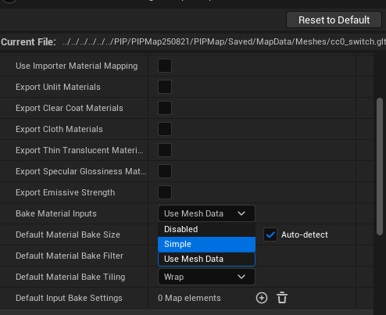
이 형식으로 gltf mesh까지 같이 뽑음
<- 외부 텍스쳐를 읽을 거니 gltf 내부 json파일에 있는 material 제외하고 뽑기
이제 블루프린트 실행하면 mesh, texture(png), json파일까지 다나옴
텍스쳐는 만들어둔 PNGtoDDS 폴더에서 변환시키고 클라 Resource 폴더에 넣기!
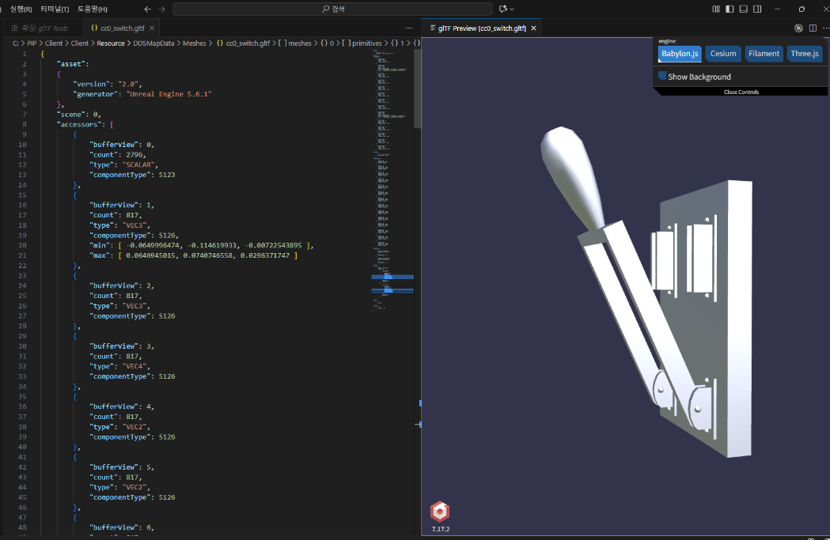
ReadGltfMesh 대폭 수정
기존 glb 방식을 버리고 현재 프레임워크에 맞도록 새로이 제작
지난번에 만들어둔 gltf 메시 로더 클래스는 gltf 중에서 가장 간단한 형식의 모델만을 불러오도록 제작되었음
Gltf는 노드 단위로 들어있는 정보와, 메시 같은 경우에 프리미티브 단위로 구성된 것이 핵심 이다.
여러 개의 프리미티브가 있는 경우에도 모두 처리해줄 수 있도록 프리미티브 단위로 정점들을 묶어서 관리하고 또한 기존에 있던 vertex구조체를 상속받아 gltf 에서 추가로 필요한 정보들을 기재해둔 GltfVertex 구조체를 제작. 해당 구조체에는 법선벡터 텍스쳐 좌표 탄젠트 벡터가 추가로 정의되어 있도록 수정 나중에 추가로 필요한 부분이 있을 경우에도 이 구조체에만 추가하면 되도록 제작함

현재 프레임워크는 파일로부터 읽어들여 정점의 정보를 불러오는 작업과 해당 정보들을 바탕으로 gpu의 메모리에 업로드 하는 과정을 나누어 둠, 해당 과정에 맞게 ReadGltfMesh 클래스를 수정하였으며 모든 계층구조를 로드 할 수 있도록 제작.

프리미티브 단위는 재질의 기준으로 나뉘는 것을 확인 -> 한 번의 드로우콜로 그릴 수 있는 단위별로 묶기 위함 gpu가 한번에 하나의 쉐이더, 텍스쳐집합만을 사용하기 때문

이에 따라gpu 업로드, 버텍스 버퍼, 인덱스 버퍼의 제작 등도 프리미티브 단위로 수행하도록 제작

accessor에 접근하여 데이터를 불러오는 과정은 자료형만 다르고 나머지 부분인 버퍼 뷰 확인 후 자료형의 크기와 개수 만큼의 데이터를 가지고 와서 저장하는 부분은 같기 때문에 get_attribute_data<T> 템플릿 함수를 만들어서 해당 함수를 통해 정보를 가지고 오도록 제작하였다. 추후에 로드해야 하는 데이터의 종류가 많아져도 똑같이 이 함수를 통해 로드가 가능하도록 구현

각 노드 계층에 대해서 matrix나 SRT 속성이 들어가 있을 것을 대비해 해당 부분의 변환 행렬 제작 코드도 구현

바운딩 박스
프리미티브 단위로 불러온 후 프리미티브들을 순회하면서 min max를 찾아 최종 바운딩 박스를 구함
GTLF 렌더링
gltf 렌더링을 위해 새로운 쉐이더 및 쉐이더 클래스, pso, input layout 이 필요하여 gltf 형식에 맞게 제작, 정점구조체 자체가 obj같은 방식과 달라졌기 때문에 새로 제작해줌
기존에 정점의 위치정보만을 들고있는 Vertex 구조체를 상속받아 gltf에서 필요한 부분을 추가한 구조체를 정의
Render도 마찬가지로 gltf 파일에 명시되어있는 프리미티브들을 모두 순회하며 렌더링 해야 하기 때문에 Mesh 클래스의 Render 함수를 오버라이드 하여 사용
모든 로드 과정을 마치고 디버깅 하였을 때 프리미티브 단위로 정점의 정보들이 잘 들어온 것을 확인, 그러나 화면에서 정점폭발 현상이 발생하여 카메라 부분의 행렬 문제가 의심되어 한 번 더 확인이 필요

문제점 정리 | 기존 ReadGltfMesh 클래스가 단일 프리미티브만 처리 가능, 이전 glb에서 사용한 코드의 방식이 현재 클라이언트 프레임워크와 맞지 않았음 | 해결 방안 | ReadGltfMesh로 다중 프리미티브 메시도 처리 가능하도록 하고 로드 또한 현재 프레임워크의 방식에 맞도록 수정
다음 주차 | 10 | 다음 기간 | 2025.10.13 ~ 2025.10.19
다음주 할 일 | 외부 텍스쳐 매핑을 하는 gltf Mesh가 포함된 Json 읽기  정점 폭발현상에 따른 쉐이더 및 카메라 부분 확인 및 수정
지도교수
Comment

